Nota stampa n. 1

BEER&FOOD ATTRACTION CRESCE ANCORA
E CONQUISTA LA BAR INDUSTRY CON IL MIXOLOGY VILLAGE

- In fiera a Rimini dal 16 al 18 febbraio 2025 la 10ª edizione dell’appuntamento leader per la bar industry e l’eating-out assieme alla 14ª edizione dell’International Horeca Meeting di Italgrob
- Torna la 3ª edizione di Mixology Circus che si amplia con il Mixology Village dedicato a etichette spirits e attrezzature per bartending
- Il settore Beverage apre le porte agli sparkling wine con l’area Sparkling&Mix
- In contemporanea la 7ª edizione di BBTech Expo, dedicata alle tecnologie di processo e imbottigliamento di birre e bevande

beerandfoodattraction.it
bbtechexpo.it

Rimini, 31 luglio 2024 — Punto di riferimento acclarato per il settore eating-out, Beer&Food Attraction si prepara a un’edizione 2025 che dominerà la scena nazionale della Beverage & Bar Industry. Accanto alle eccellenze birrarie italiane e internazionali (craft e mainstream) e alla più completa offerta del mondo beverage, dalle acque minerali ai succhi di frutta, dai soft drink agli spirits, cresce lo spazio Mixology con l’introduzione di nuove categorie come gli sparkling wine. Il Fuoricasa a Beer&Food Attraction sarà rappresentato, inoltre, dalla variegata proposta Food con i prodotti ready-to-eat per il canale casual dining.

NOVITA’ 2025: MIXOLOGY VILLAGE E SPARKLING&MIX
Beer&Food Attraction diventerà, inoltre, il palcoscenico dell’universo SuperHoreca, grazie al potenziamento dell’offerta che ruota attorno al rito dell’aperitivo. Così l’arte della miscelazione troverà la sua massima espressione nel Mixology Village, che valorizzerà le aziende produttrici di distillati e le piccole attrezzature per bartending, inglobando inoltre la terza edizione di Mixology Circus, evento di riferimento per il mondo spirits. Altra novità di punta sarà la Sparkling&Mix, l’area espositiva in cui emergeranno gli sparkling wine per il mondo cocktail.

LE NUOVE FRONTIERE DELL’HORECA IN SCENA A RIMINI
La 10ª edizione di Beer&Food Attraction – The Eating Out Experience Show, firmata Italian Exhibition Group, si terrà nella Fiera di Rimini dal 16 al 18 febbraio 2025 in contemporanea alla 7ª edizione di BBTech expo, il Salone per le tecnologie di processo e confezionamento, le materie prime e gli accessori per birre e bevande e alla 14ª edizione dell’International Horeca Meeting di Italgrob, che riunisce gli operatori della filiera Horeca.
Grazie alla collaborazione tra ICE Agenzia-Ministero degli Affari Esteri e della Cooperazione Internazionale e il network dei regional advisor di Italian Exhibition Group, è già confermata la presenza di oltre 130 buyer da 40 Paesi.
Beer&FoodAttraction raggrupperà tutte le filiere dell’Horeca negli spazi della fiera dove prenderanno forma le partnership con le principali realtà di settore, tra cui Italgrob – Federazione Italiana Distributori Horeca, FIC – Federazione Italiana Cuochi, Assobirra, Unionbirrai, World Association of Chefs Societies. Il parco Food si arricchirà dei prodotti ready-to-eat per assecondare consumi e tendenze del casual dining, settore in forte ascesa che abbina a un servizio rapido, la qualità delle proposte culinarie. In fiera sarà presente la più ampia offerta tra frozen food, basi pizza, hamburger e carni, appetizer, snack, salse, vegan e street food. Il progetto Beverage, inoltre, diventerà ancora più ricco, andando a intercettare le categorie più in voga del comparto, come i prodotti No Alcol e Low Alcol che attraggono sempre più i Millennials e la Generazione Z.

GLI EVENTI
La manifestazione accoglierà un ricco palinsesto di eventi e masterclass di formazione professionale per tracciare le nuove rotte del futuro del Fuoricasa. Nella BEER&TECH Arena si terranno meeting di formazione su Birra e tecnologie. Torneranno le grandi competizioni, come il Concorso Birra dell’Anno e Italian Craft Beer Conference a cura di Unionbirrai. Le arene del Food saranno invece animate dai Campionati di Cucina Italiana a cura di Federazione Italiana Cuochi e dal Global Chefs Challenge European Gran Prix 2025, l’evento di selezione europea di alta cucina, propedeutico al campionato mondiale del circuito Worldchefs.

SPAZIO ALLE IDEE CON IL PREMIO ALL’INNOVAZIONE E L’AREA START-UP
Per il secondo anno consecutivo andrà in scena il Premio Innovazione, destinato alle aziende espositrici. Nel corso di questa edizione nascerà una vera e propria gallery delle novità per mettere in luce le eccellenze delle singole aziende. Con la collaborazione di ANGI-Associazione Nazionale Giovani Innovatori sarà sviluppata l’Area Start-up, un incubatore di talenti in cui convoglieranno 20 start-up italiane e dove verrà decretato il progetto più innovativo del settore.

ABOUT BEER&FOOD ATTRACTION 2025
Data: 16 – 18 febbraio 2025; Organizzazione: Italian Exhibition Group SpA; edizione: 10ª; periodicità: annuale; info: https://www.beerandfoodattraction.it/

ABOUT BBTECH EXPO 2025
Data: 16 – 28 febbraio 2025; Organizzazione: Italian Exhibition Group SpA; edizione: 7ª; periodicità: annuale; info: https://www.bbtechexpo.com/

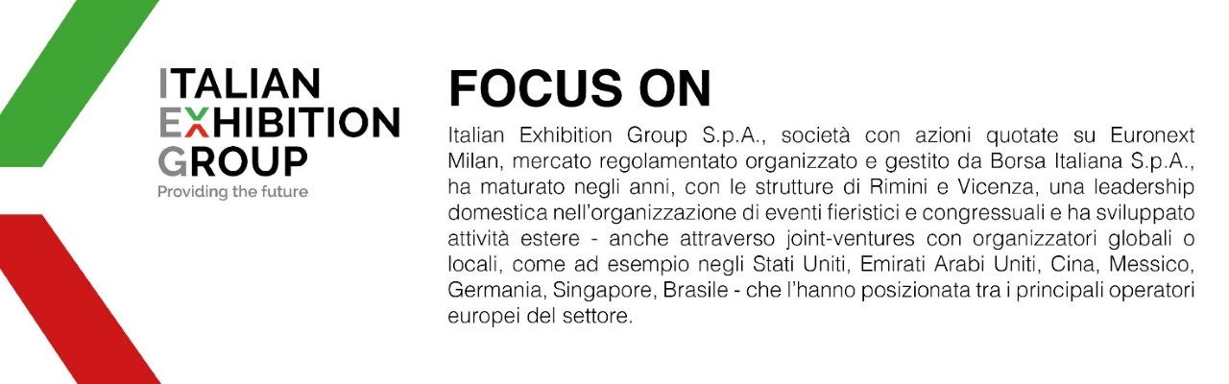

PRESS CONTACT ITALIAN EXHIBITION GROUP
Head of media relation & corporate communication: Elisabetta Vitali; press office manager: Marco Forcellini;
international press office coordinator: Silvia Giorgi; media@iegexpo.it

MEDIA AGENCY BEER&FOOD ATTRACTION 2025: Mind The Pop
Martina Vacca: martina@mindthepop.it, mob. +39 339 748 4994; Fabrizio Raimondi: fabrizio@mindthepop.it, mob. +39 335 389 848; Stefano Chiossi: stefano@mindthepop.it, mob. + 39 388 739 4358.

Il presente comunicato stampa contiene elementi previsionali e stime che riflettono le attuali opinioni del management (“forward-looking statements”) specie per quanto riguarda performance gestionali future, realizzazione di investimenti, andamento dei flussi di cassa ed evoluzione della struttura finanziaria. I forward-looking statements hanno per loro natura una componente di rischio ed incertezza perché dipendono dal verificarsi di eventi futuri. I risultati effettivi potranno differire anche in misura significativa rispetto a quelli annunciati, in relazione a una pluralità di fattori tra cui, a solo titolo esemplificativo: andamento del mercato della ristorazione fuori casa e dei flussi turistici in Italia, andamento del mercato orafo - gioielliero, andamento del mercato della green economy; evoluzione del prezzo delle materie prime; condizioni macroeconomiche generali; fattori geopolitici ed evoluzioni del quadro normativo. Le informazioni contenute nel presente comunicato, inoltre, non pretendono di essere complete, né sono state verificate da terze parti indipendenti. Le proiezioni, le stime e gli obiettivi qui presentati si basano sulle informazioni a disposizione della Società alla data del presente comunicato.

